Fun識香港工作紙
些利街清真寺
Jamia Mosque in Shelley Street
姓名：_____________________
班別：_____________________
日期：_____________________

- 配對題：試將下列吻合的圖像和文字配對起來。
Multiple Choice: Choose the correct answers and put them in the boxes below.
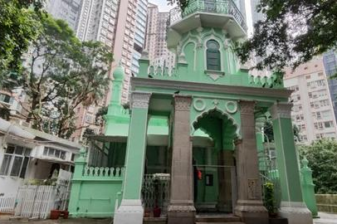
清真寺 ‧ ‧

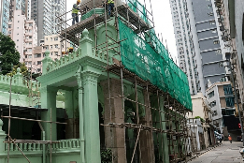
尖塔 ‧ ‧

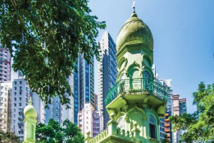
拱門 ‧ ‧

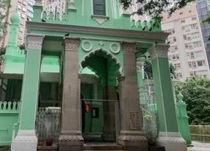
重修 ‧ ‧

- 習字題：試依照筆順，並跟隨字樣練習生字。
Practice writing: Try to write the Chinese characters according to the stroke order and the characters shown.
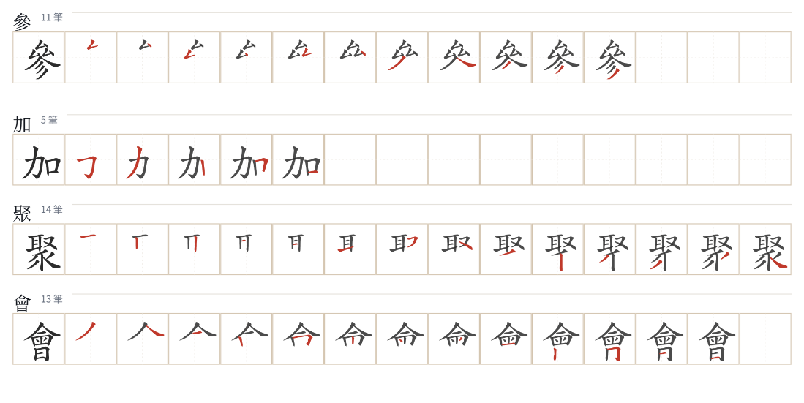
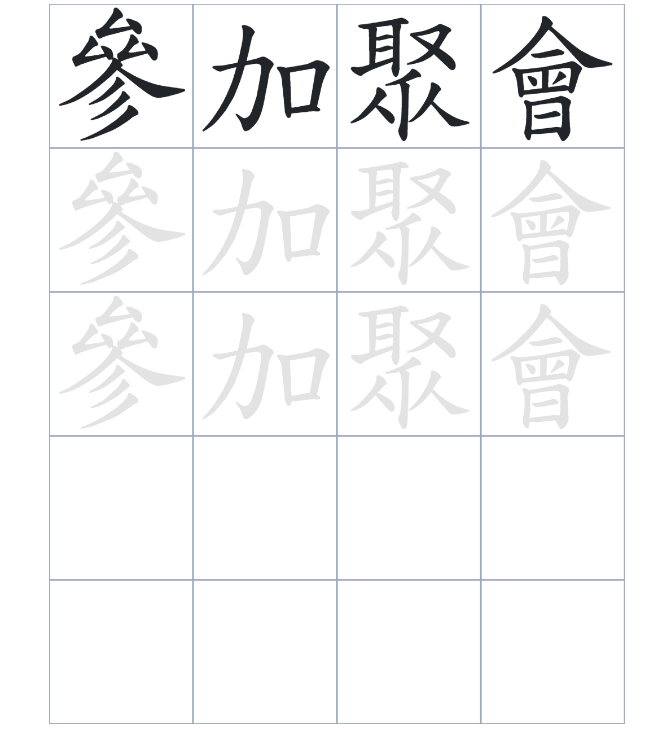

試根據文章內容，回答下列部分：
- 填充題：試在各題留空部分填上正確答案。
Fill in the blanks: Fill in the blanks with the correct answers.

鴉片戰爭後，華籍回教徒開始在香港____________。雖然他們生活____________，但仍團結起來建立清真寺。1915 年清真寺進行____________，雖然大部分是新的，卻____________了古老的尖塔。這座尖塔在昔日是用來___________信徒參加聚會的。

- 短問答：試以自己的文字，以完整句子回答下列的題目。
Short Questions: Give short answers to the following questions.
問題1.
些利街清真寺最初是由哪一個群體共同努力建立的？
_______________________________________________________________________________________
_______________________________________________________________________________________

問題2.
在 1915 年的重建工程中，清真寺保留了舊寺的哪一個部分？
_______________________________________________________________________________________
_______________________________________________________________________________________

問題3.
除了禮拜外，這座清真寺內還設有哪些社會服務設施？
_______________________________________________________________________________________
_______________________________________________________________________________________
- 選擇題：選取適當的答案，將其英文字母代號填入空格內。
Multiple Choice: Choose the correct answers and put them in the boxes below.

問題1.
根據句意，為括號位置選出適當的詞語。
「（ ）這群回教徒出身低下階層，他們還是憑著毅力形成了一個強大的團體。」
A. 要是 B. 原來
C. 儘管 D. 不但 □

- 造句題：嘗試根據提供的句式造句。
Make a sentence: Try to write a sentence by using the provided sentence structure and information.

問題1.
請用「因為……，所以……」的句式，說明清真寺建立的原因。
_______________________________________________________________________________________
_______________________________________________________________________________________

問題2.
請用「雖然……，但是……」的句式，描述清真寺的重建與保留。
_______________________________________________________________________________________
_______________________________________________________________________________________

問題3.
請用「要是……，就……」的句式，描述尖塔的功能。
_______________________________________________________________________________________
_______________________________________________________________________________________
- 短文寫作：試寫一段簡短的導遊詞，向遊客介紹「些利街清真寺」。 （約40字）
Short Writing: Write a tour guide to introduce the “Jamia Mosque in Shelley Street” to tourists. (Approximately 40 words)
_______________________________________________________________________________________
_______________________________________________________________________________________
_______________________________________________________________________________________
_______________________________________________________________________________________
_______________________________________________________________________________________
_______________________________________________________________________________________

參考答案：

配對題：試將下列吻合的圖像和文字配對起來。
Multiple Choice: Choose the correct answers and put them in the boxes below.
清真寺 ‧ ‧

尖塔 ‧ ‧

拱門 ‧ ‧

重修 ‧ ‧

填充題：試在各題留空部分填上正確答案。
Fill in the blanks: Fill in the blanks with the correct answers.

鴉片戰爭後，華籍回教徒開始在香港定居。雖然他們生活艱苦，但仍團結起來建立清真寺。1915 年清真寺進行重建，雖然大部分是新的，卻保留了古老的尖塔。這座尖塔在昔日是用來呼喚信徒參加聚會的。

短問答：試以自己的文字，以完整句子回答下列的題目。
Short Questions: Give short answers to the following questions.
問題1.
些利街清真寺最初是由哪一個群體共同努力建立的？
清真寺最初是由廣州與肇慶等地的華籍回教徒所建立的。_____________________________________
_______________________________________________________________________________________

問題2.
在 1915 年的重建工程中，清真寺保留了舊寺的哪一個部分？
在 1915 年的重建工程中，清真寺保留了舊寺的尖塔。_______________________________________
_______________________________________________________________________________________

問題3.
除了禮拜外，這座清真寺內還設有哪些社會服務設施？
清真寺內還設有養老院、孤兒院及洗澡更衣室等。___________________________________________
_______________________________________________________________________________________

選擇題：選取適當的答案，將其英文字母代號填入空格內。
Multiple Choice: Choose the correct answers and put them in the boxes below.

問題1.
根據句意，為括號位置選出適當的詞語。
「（ ）這群回教徒出身低下階層，他們還是憑著毅力形成了一個強大的團體。」
A. 要是 B. 原來
C. 儘管 D. 不但 C

造句題：嘗試根據提供的句式造句。
Make a sentence: Try to write a sentence by using the provided sentence structure and information.

問題1.
請用「因為……，所以……」的句式，說明清真寺建立的原因。
因為回教團體在香港逐漸形成，所以他們建立了清真寺進行活動。_____________________________
_______________________________________________________________________________________

問題2.
請用「雖然……，但是……」的句式，描述清真寺的重建與保留。
雖然清真寺在 1915 年重建過，但是正門依然保留了傳統的伊斯蘭拱門設計。___________________
_______________________________________________________________________________________

問題3.
請用「要是……，就……」的句式，描述尖塔的功能。
要是到了祈禱的時間，信徒們就會聽到從尖塔傳來的呼喚聲。_________________________________
_______________________________________________________________________________________

